Plans de gestion des sites LIFE Elia

UG:UM209 - Circuit: 70.333: pylône 109 au 110
Nom complet de l'UG: VILLEROUX/HERBAIMONT/FORRIERES SNCB/ON 70KV LI

Action LIFE: Pas d'action : 2 polygone(s) (0.18 ha)
Autres actions LIFE sous cette/ces portée(s): Fauche; Lisière; Lisière restaurée

Commune(s): Tenneville

Triage(s) DNF concerné(s): Laneuville-Au-Bois (THOMAS Jacques - GSM: 0477 78 14 09)

Cantonnement(s) DNF concerné(s):NASSOGNE (084/37.43.10)
Info actualisées sur Le portail environnement de Wallonie

Gestionnaire (+ Propriétaire):
ID | Gestionnaire | Propriétaires
SP_67 | Chasseur/ Abel Louis/0476 27 10 84/ Garde Chasse 2016 | Commune De Tenneville
SP_407 | DNF | Commune De Tenneville
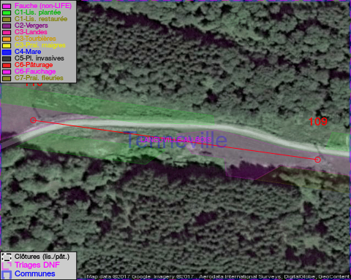

GESTION:

Détail par portée
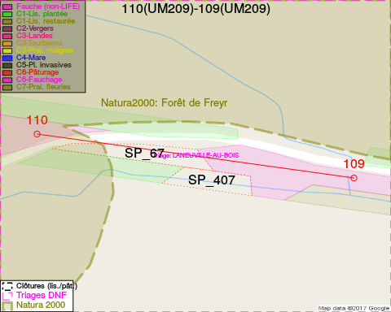
Adresse propriétaire:
- [SP_67] Commune De Tenneville: Rte De Bastogne 1 Tenneville
- [SP_407] Commune De Tenneville: Rte De Bastogne 1 Tenneville

Document réalisé le 01/02/2017

